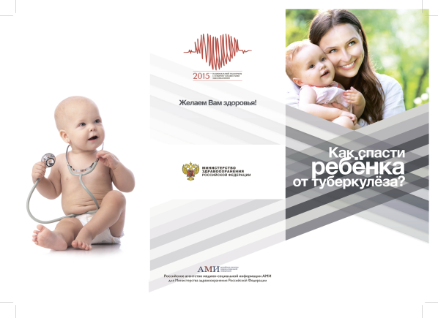

ПАМЯТКА НАСЕЛЕНИЮ О ТУБЕРКУЛЕЗЕ
Что такое туберкулез?
Туберкулез –заболевание, вызываемое возбудителем человеческого типа (Mycobacterium tuberculosisю Важно отметить, что туберкулез как инфекционное заболевание развивается в социально организованном человеческом обществе и во многом распространение туберкулеза зависит от организации и благополучия этого общества.
В отличие от многих других инфекций, туберкулез имеет хроническое и часто скрытое течение, что повышает вероятность распространения туберкулеза больным человеком многократно. Считается, что за год больной "открытой" формой туберкулеза заражает в среднем 10-15 человек.
Возбудитель заболевания
Возбудитель заболевания – Микобактерия туберкулеза – была открыта Робертом Кохом в 1882 году, ее назвали «палочка Коха». Сейчас употребляется сокращенное название: МБТ – микобактерия туберкулеза.
Источником туберкулеза чаще всего является больной человек, который иногда даже не знает о болезни, т.к. туберкулез может протекать под видом обычной простуды, длительно не вылечивающейся пневмонии, а иногда без каких-либо проявлений, поэтому при туберкулезе особое значение имеет проведение профилактических осмотров с целью раннего выявления туберкулеза.
Как происходит заражение?
- наличие контакта с больными туберкулезом людьми или животными;
- наличие социальной дезадаптации;
- неудовлетворительные условия труда и быта;
- неполноценное питание;
- алкоголизм;
- табакокурение;
- наркоманию;
- ВИЧ-инфицированность;
- наличие сопутствующих заболеваний (сахарный диабет, язвенная болезнь желудка и 12-ти перстной кишки, хронические неспецифические болезни легких, иммунодефицитные состояния и заболевания).
Туберкулез по проявлениям болезни и её локализациям – одно из самых многообразных заболеваний. Туберкулезом может поражаться любой орган, любая система организма человека.
Профилактика туберкулеза
В целях защиты человека от туберкулеза проводится иммунизация населения вакциной БЦЖ. Вакцинация БЦЖ (как метод специфической профилактики) завоевала признание во многих странах мира. Она обязательна для проведения в 64 странах мира, в том числе и в России и официально рекомендована в 118 странах.
Профилактические осмотры населения на туберкулез
Существует два основных метода раннего выявления туберкулеза: у детей и подростков – это ежегодная массовая туберкулинодиагностика, а у подростков и взрослых это профилактическая флюорография.
Туберкулинодиагностика проводится детям и подросткам ежегодно, в организованных коллективах по месту учебы или в детских садах, неорганизованному детскому населению в детской поликлинике по месту жительства.
Флюорография должна проводиться всем лицам от 15 лет и старше в соответствии с Постановлением декретированные группы населения, в которых флюорография должна проводиться не чаще – раз в год или даже раз в шесть месяцев.
Признаки туберкулеза
- Кашель или покашливание с мокротой с выделением слизистой или слизисто-гнойной мокроты в небольшом количестве в течении более 2-х недель, неподдающийся лечению неспецифическими антибактериальными средствами;
- Снижение аппетита и потеря веса;
- Незначительное повышение температуры тела;
- Быстрая утомляемость и появление общей слабости;
- Повышенная потливость (особенно в ночное время);
- Появление одышки при небольшой физической нагрузке;
При появлении этих признаков у Вас или у Ваших знакомых необходимо рекомендовать немедленно обратиться к врачу!
Противоэпидемические мероприятия в очагах туберкулеза
Очень важно госпитализировать бактериовыделителя для проведения полноценного курса противотуберкулезной терапии до прекращения выделения им микобактерий туберкулеза!
В квартире должна проводиться текущая дезинфекция:
- обеззараживание мокроты и плевательниц, посуды, остатков пищи;
- сбор, закладывание в мешки, хранение до обеззараживания белья;
- ежедневная влажная уборка помещения, где находится больной, а также мебели, предметов обихода, с которыми он соприкасается.

